Телефонный терроризм наказуем!
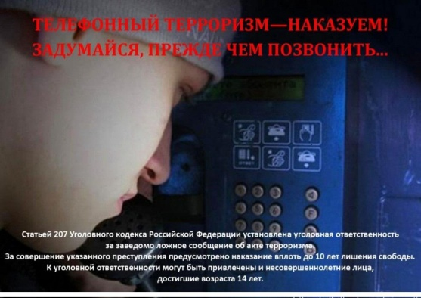
Телефонный терроризм – это заведомо ложное сообщение о готовящемся террористическом акте, взрыве, поджоге либо иных действиях, создающих опасность гибели людей, причинения значительного имущественного ущерба либо наступления иных общественно опасных последствий.

Сообщение может быть направлено любым способом: по телефону, через Интернет, иным способом (записка и т.д.). Адресатом не обязательно являются правоохранительные органы, оно может быть передано и непосредственно в само учреждение или организацию, на чью нормальную работу стремиться повлиять виновный.
За заведомо ложное сообщение об акте терроризма предусмотрена уголовная ответственность по статье 207 Уголовного Кодекса Российской Федерации, в соответствии с которой и в зависимости от тяжести последствий действий
предусмотрено наказание:
· штраф в размере от двухсот тысяч до одного миллиона рублей,
· лишение свободы на срок до ВОСЬМИ лет,
· ограничение свободы на срок до ТРЕХ лет,
· принудительные работы на срок от двух до трех лет.
Уголовную ответственность за преступление, предусмотренное ст. 207 УК РФ, несут вменяемые лица, достигшие 14-летнего возраста, то есть с этого возраста лицо может быть осуждено.
Проверка поступивших сообщений, даже при их очевидной ложности, всегда проводится полно и тщательно: с эвакуацией зданий, выездом большого количества полицейских, саперов, проверкой всех помещений. Расходы, понесенные государством, нередко измеряются в сотнях тысяч рублей, и виновный обязан их возместить в порядке, предусмотренном гражданским законодательством.
Если заведомо ложное сообщение было отправлено несовершеннолетним, то ответственность за материальный ущерб, связанный с организацией и проведением специальных мероприятий по проверке поступивших угроз, возлагается на родителей (законных представителей).
Уважаемые родители!
Проведите с подростками разъяснительные беседы о серьезности последствий их деяний, разъясните, что за совершенный необдуманный поступок, который подростки порой оценивают «как шутку», наступают серьезные последствия – наказание в виде судимости для лиц, достигших уголовной ответственности.

